CHRIS WARING
ΜΑΘΗΜΑΤΙΚΑ

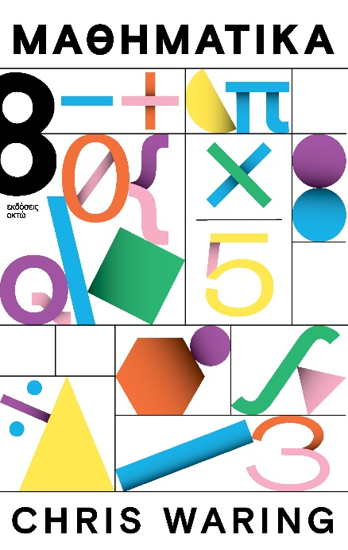
ISBN: 978-618-5077-71-6 Αριθμός σελίδων: 234 Διάσταση: 13 Χ 20,5 εκ. Τιμή: 15,90 ευρώ

ΤΟ ΒΙΒΛΙΟ
Αν κάποτε πιστέψατε ότι η άλγεβρα, η γεωμετρία ή η στατιστική είναι βουνό, ο Chris Waring έρχεται να σας αποδείξει το αντίθετο. Σε αυτό το βιβλίο, τα μαθηματικά χωρίζονται σε μικρές, εύληπτες για τον αναγνώστη ενότητες, ώστε να μπορέσετε να τα κατακτήσετε βήμα βήμα, χωρίς αγωνία και χωρίς περίπλοκους τύπους που μπερδεύουν, ανεξάρτητα από το επίπεδο γνώσεων που κατέχετε.
Με απλά παραδείγματα από την καθημερινή ζωή, χιούμορ και πρακτικές εξηγήσεις, θα ανακαλύψετε ότι πίσω από τις εξισώσεις κρύβεται ένας συναρπαστικός τρόπος κατανόησης του κόσμου γύρω μας. Από τις πιθανότητες που κρύβονται σε ένα παιχνίδι ζαριών μέχρι την άλγεβρα που βοηθά να λυθούν καθημερινά προβλήματα, το βιβλίο δείχνει ότι τα μαθηματικά είναι περισσότερο εργαλείο παρά εμπόδιο.
Είτε είστε μαθητής που θέλει να ενδυναμώσει τη σχέση του με τα μαθηματικά είτε ενήλικας που θέλει να ξαναβρεί τη χαμένη του αυτοπεποίθηση στις δεξιότητες επίλυσης προβλημάτων, εδώ θα βρείτε έναν πολύτιμο σύμμαχο. Με το ανά χείρας βιβλίο θα διαπιστώσετε ότι τα μαθηματικά γίνονται πιο εύκολα, πιο προσιτά και, τελικά… απολαυστικά!

Ο ΣΥΓΓΡΑΦΕΑΣ
Ο Chris Waring γεννήθηκε στο Λονδίνο. Έπειτα από πτυχίο Μηχανολόγου Μηχανικού στο Imperial College του Λονδίνου και μια σύντομη αλλά καταστροφική καριέρα ως headhunter, έγινε καθηγητής μαθηματικών. Από τότε έχει διδάξει μικρά παιδιά και υποψηφίους για το Oxbridge και όλους τους ενδιάμεσους. Έχει γράψει τα βιβλία I Used to Know That: Maths (2010) και From 0 to Infinity in 26 Centuries (2012). Ζει στο Γιορκ.

